

**QUALIDADE DE SOFTWARE**

Nome completo: Edmilson Messias de Oliveira

Análise de Qualidade

Cidade: São Paulo - SP

Ano 2022

# RESUMO

Devido a grande necessidade do uso diário de um computador de mesa, se fez necessário o uso um teclado também de mesa. Por isso, será apresentado um modelo de teclado muito prático, de ótima qualidade e duração. Além claro de seu prazo de garantia ser a cima da média do mercado.

# SUMÁRIO

1. RESUMO 2

2. SUMÁRIO 3

3. INTRODUÇÃO 4

4. O PROJETO 5

4.1 Detalhes do produto ou serviço 5

4.2 Tabela de Análise 5

4.3 Relatório 6

4.4 Evidências 7

4.5 Onde encontrar 8

5. CONCLUSÃO 8

6. REFERÊNCIAS BIBLIOGRÁFICAS 8

# INTRODUÇÃO

O teclado MULTILASER Modelo TC251 tem um design ideal para quem passa muito tempo teclando, ele consegue unir praticidade e conforto.

Porém nem tudo são flores, aqui veremos também que a falta de um simples led para identificar que a tecla Caps pode ser desconfortável.

# O PROJETO

# Avaliar Usabilidade do Teclado Multlaser Modelo TC251

## Detalhes do produto ou serviço

|  |  |
| --- | --- |
| **Nome do produto ou serviço:** | Teclado MULTILASER Modelo TC251 |
| **Fabricante:** | MULTILASER |
| **Tempo de uso:** | 2 Anos |
| **Outros detalhes relevantes sobre o produto:** | Teclado Slim |

## Tabela de Análise

|  |  |  |
| --- | --- | --- |
| **Característica** | **Sua percepção** | **Referência da evidência [caso tenha]** |
| **Usabilidade:** | Devido as teclas serem flutuantes a digitação se torna mais confortável e simples.  A usabilidade fica comprometida quando utilizamos a tecla CapsLock para utilização de letras maiúsculas e minúsculas pois não existe a indicação em led que a mesma está ativa ou não. Da mesma maneira não existe a indicação para o NumLock. |  |
| **Matéria prima:** | Boa qualidade na pintura das teclas e bem resistente a quedas. |  |
| **Performance:** | Comprometida quando se faz necessário utilizar a tecla Caps Lock, uma vez que não existe indicação em led quando a mesma esta ligada. |  |
| **Design:** | Design slim, tem teclado flutuante, o torna a digitação mais confortável. |  |
| **Garantia** | O mesmo possui garantia do fabricante de 3 anos. |  |

## Relatório

O teclado Multilaser é de uso pessoal e tem de minha parte uma avaliação de 89% de satisfação. O único inconveniente é o fato de o mesmo não contar o led informativo quando a tecla Ca Lock está ativa.

## Evidências

Acrescente prova visuais do seu item de análise e detalhes demonstrando o que foi analisado, como por exemplo, o tipo de material. A evidência pode ser um print ou foto. Coloque a descrição da imagem.   
Preserve as informações pessoais caso apareça na imagem. Corte ou pinte as informações como endereço, nome completo, telefone, e-mail, etc.

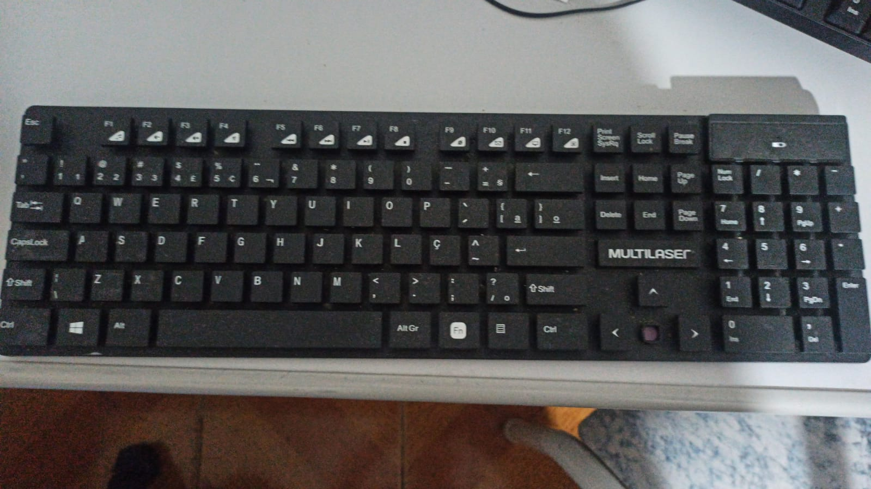

## Onde encontrar

Em lojas físicas como Americanas, Casas Bahia, Kalunga e etc.

Também pode ser localizado em lojas on-line(e-commerce), conforme link a baixo.

https://www.americanas.com.br/produto/4262812164?pfm_carac=mouse-e-teclado-sem-fio&pfm_index=3&pfm_page=search&pfm_pos=grid&pfm_type=search_page&offerId=62433dce87c00289c2f6efe7

# CONCLUSÃO

Por ser o primeiro relatório(laudo) que fiz, achei complexo, acredito que com o tempo se tornará mais fácil devido a experiencia que estou tendo neste primeiro.

Aprendia a prestar mais atenção nos produtos que uso e suas especificações.

# REFERÊNCIAS BIBLIORÁFICA

# layout ABNT2